

**大一大一·未来可期**

• **DAILY LIFEmmexport1594010006013**

**//2024/12/13//**

//阶段课程《动物王国》//

”

** 01 来园情况 **

### 1.**来园人数**：今日来园幼儿29人，周柠瑶、单昕若、郭铖恺请假。

2.**早点内容**：牛奶、红豆吐司面包。

**mmexport1590938236088 02 区域游戏 mmexport1590938236088**

|  |  |  |
| --- | --- | --- |
| IMG_1013 | IMG_1017 | IMG_1014 |
| 我们两个在合作搭大力士叠叠高，倒塌了很多次，最终在不断的坚持下小人稳稳地屹立在了桌上。 | | 眼睛看到的不一定是真的哦！轩轩带来的这本书里有许多关于眼睛的秘密。 |
| IMG_1015 | IMG_1016 | IMG_1018 |
| 我今天是小小饲养员，观察鹦鹉后还要及时做好记录哦！ | 在通过Y形路口时，小车到底会选择哪一条路线呢？我们试验了很多次来验证自己的猜想。 | 手工区有一个小猴爬山的游戏，借助摩擦力能让小猴子自己动起来。 |

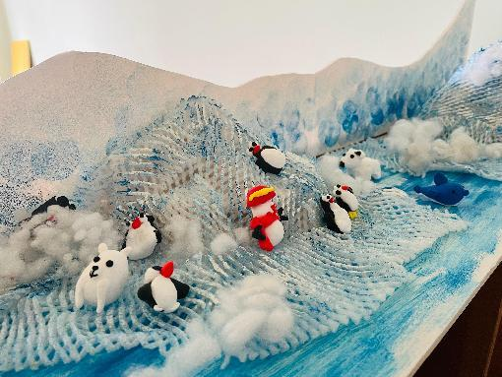mmexport1590938236088 03 泥工 mmexport1590938236088

冬天到了，美工区上有了两座白茫茫的雪山。上面空寥寥的，谁会生活在那么寒冷的地方呢？我们一起用橡皮泥捏一捏。

制作过程中，孩子们能够细致观察这些小动物的外形特征，但手部动作还不够精细，特殊形状和小部件的塑造还需要多加练习，期待雪山上有更多的作品。

**mmexport1590938236088 04 生活活动 mmexport1590938236088**

**1.餐点时光**

中午：燕麦饭、肫干炒甜椒、西蓝花炒胡萝卜、时蔬汤

没吃完：

下午：蒸玉米、奶酪棒、苹果、龙眼

**2.午睡情况**

未睡：二宝、星星 入睡较晚：果果、一一

** 05 温馨提示 **

**/**

★1.周六上午9:00-10:00的道德讲堂还有需要报名的家长尽快报名哦！

★2.今天不上延时班，请及时通知接送人员15:35准时来接孩子哦！

**mmexport1591077507835—END—**